**Титул**

**Задание**

**Содержание**

**В документе нет заголовков. Примените стиль заголовка к тексту, чтобы он появился в оглавлении.**

# **Введение**

В ходе педагогической практики необходимо было разработать программу лабораторной работы по курсу “Цифровая обработка сигналов информационно-управляющих систем” по теме “Преобразование Гильберта-Хуанга”.

В ходе практики был получен опыт разработки методических указаний.

1. Теоретические основы

Спектральный анализ на базе преобразования Фурье имеет ограничения применения для линейных систем и стационарных сигналов. На практике это условие не всегда может быть выполнено, что приводит к необходимости ряда допущений, которые влияют на точность полученных результатов.

Преобразование Гильберта-Хуанга (Hilbert-Huang transform, HHT) было предложено Норденом Хуангом в конце XX века и основано на спектральном анализе сигналов Гильберта. В отличие от преобразования Фурье, а также подобных преобразований, использующих определенный базис, преобразование Гильберта-Хуанга не требует определенного аналитическим образом базиса и может применяться для нестационарных и нелинейных данных. Базисные функции являются адаптивными и носят название эмпирических мод, а процесс их получения, предложенный Хуангом, называется эмпирической модовой декомпозицией (Empirical Mode Decomposition, EMD).

В процессе эмпирической декомпозиции полученные моды должны представлять собой линейные или нелинейные внутренние колебания (intrinsic mode functions, IMF), для которых с помощью преобразования Гильберта можно получить значения мгновенных частот. Выполнение данного условия обеспечивается, если функции внутренних колебаний обладают свойствами [1]:

1. Количество локальных экстремумов и количество пересечений нуля не должны отличаться более, чем на единицу.

2. В любой точке функции среднее значение огибающих, определенных локальными максимумами и локальными минимумами, должно быть нулевым.

Допустим, что имеется произвольный сигнал 𝑦(𝑡). Сущность метода заключается в последовательном вычислении функций эмпирических мод 𝑐𝑗 (𝑡) иостатков 𝑟𝑗 (𝑡) = 𝑟𝑗−1(𝑡) − 𝑐𝑗(𝑡), где 𝑗 = 1,2,3, . . . ,𝑛 при 𝑟0 = 𝑦(𝑡). Результатом разложения будет представление сигнала в виде суммы модовых функций и конечного остатка:

$$y\left(t\right)= \sum_{i=1}^{n}{c_{j}\left(t\right)+r_{n}\left(t\right), }$$

где 𝑛 — количество эмпирических мод, которое устанавливается в ходе вычислений.

Алгоритм разложения произвольного сигнала на моды определяется следующей последовательностью действий [2]:

*Действие 1.* Находим в сигнале 𝑦(𝑘) положение всех локальных экстремумов, максимумов и минимумов процесса (номера точек 𝑘𝑖.𝑒𝑥𝑡 экстремумов), и значения 𝑦(𝑘𝑖.𝑒𝑥𝑡) в этих точках (рисунок 1). Между этими экстремумами сосредоточена вся информация сигнала. Группируем раздельно для максимумов и для минимумов массивы координат 𝑘𝑖.𝑒𝑥𝑡 и соответствующих им амплитудных значений 𝑦(𝑘𝑖.𝑒𝑥𝑡). Число строк в массивах максимумов и минимумов не должно отличаться более чем на 1.

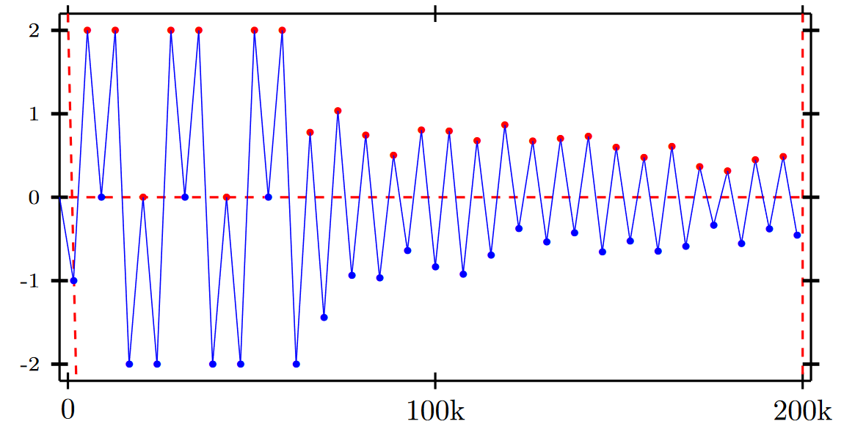

Рисунок 1 — локализация экстремумов

*Действие 2.* Кубическим сплайном (или каким-либо другим методом) вычисляем верхнюю 𝑢𝑡(𝑘) и нижнюю 𝑢𝑏(𝑘) огибающие процесса соответственно, по максимумам и минимумам, как это показано на рисунке 2. Определяем функцию средних значений 𝑚1(𝑘) между огибающими.

$$m_{1 }= \frac{u_{t}\left(k\right)+u_{b}\left(k\right) }{2}$$

Разность между сигналом 𝑦(𝑘) и функцией 𝑚1(𝑘) дает нам первую компоненту отсеивания (Sifting) – функцию ℎ1(𝑘), которая является первым приближением к первой функции IMF: